Wikipedia - Wizualizacje

MDS
GhostMiner 3.0
pkg1set1 MDS GhostMiner na 168 cechach po selekcji CC > 0.1
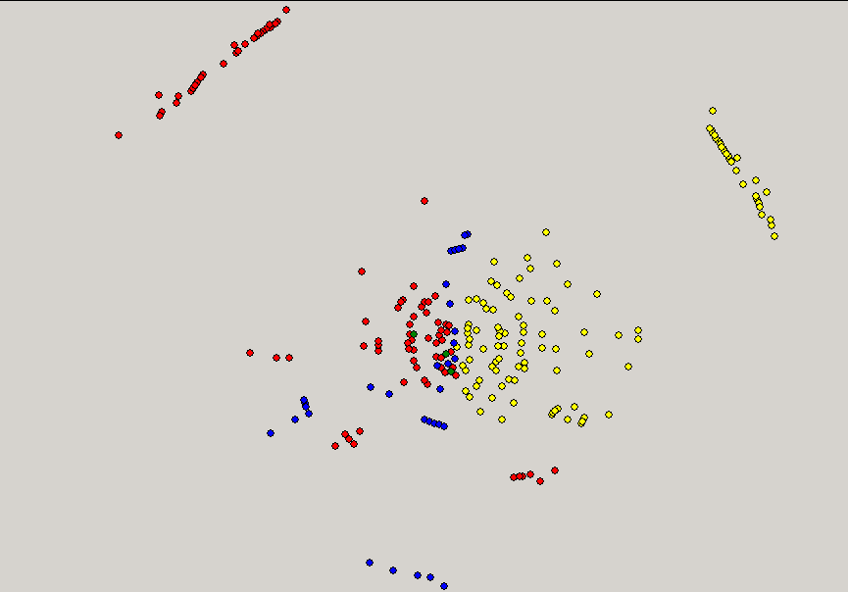
pkg3set1 MDS GhostMiner
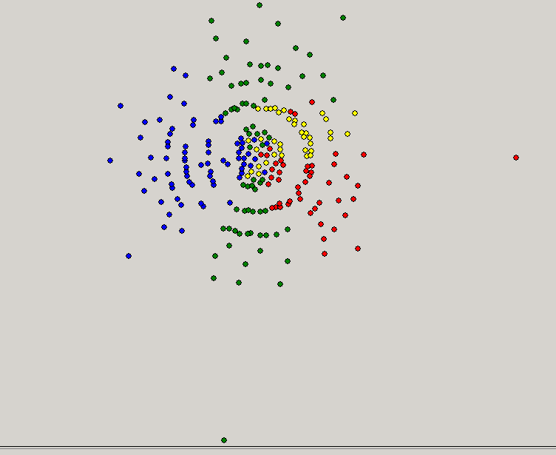

QPC Projection Pursuit
Matlab
pkg1set1 QPC, gauss, 2 pierwsze kierunki
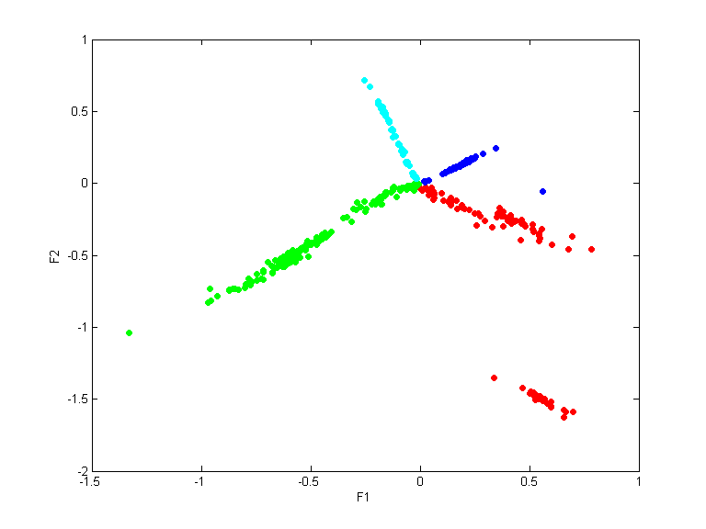
pkg2set1 QPC, gauss, 2 pierwsze kierunki
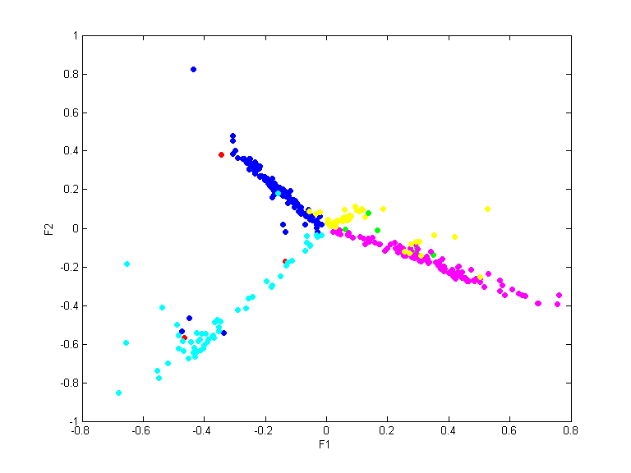
pkg3set1 QPC, gauss, 2 pierwsze kierunki
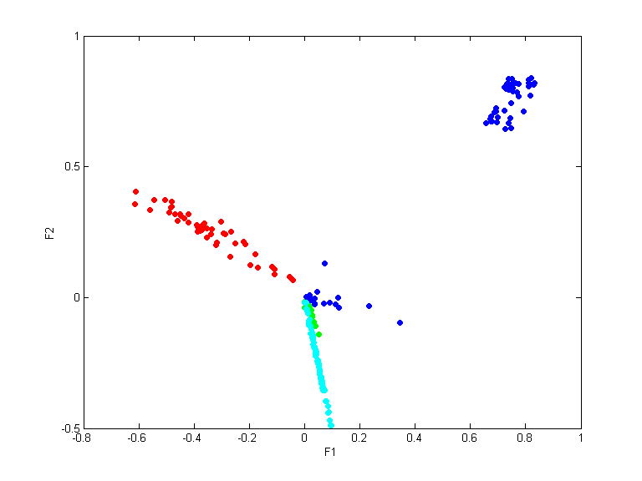
pkg4set1 QPC, gauss, 2 pierwsze kierunki


